МУНИЦИПАЛЬНОЕ БЮДЖЕТНОЕ ОБЩЕОБРАЗОВАТЕЛЬНОЕ УЧРЕЖДЕНИЕ «СИЗОВСКАЯ СРЕДНЯЯ ШКОЛА»

Муниципальный конкурс педагогического мастерства
«Лучшие педагогические практики»

Номинация: «Лучший педагог начальной школы»

Тема: «Использование приёмов критического мышления в начальной школе» (практико-методическая статья)

Работу выполнила:
Голоднюк Елена Прокофьевна,
учитель начальных классов
МБОУ «Сизовская средняя школа»

Использование приемов критического мышления
в начальной школе.
Работая с детьми младшего школьного возраста, всегда находишься в поиске таких методов и приёмов, которые помогли бы совершенствовать мыслительные способности учащихся и позволили бы им мыслить более продуктивно. Одним из инновационных технологий, позволяющих добиться позитивных результатов в формировании мыслительной деятельности младших школьников, является «Технология развития критического мышления».
Теоретическая часть.
Что такое критическое мышление, и какие приёмы критического мышления используются на уроках в начальных классах.
Критическое мышление — это один из видов интеллектуальной деятельности человека, который характеризуется высоким уровнем восприятия, понимания, объективности подхода к окружающему его информационному полю.
Цель данной технологии - развить мыслительные навыки учащихся, необходимых ему не только в учёбе, но и в обычной жизни, развить интеллектуальные способности ученика для самостоятельного освоения знаний.
Актуальностью технологии является:
- проводить уроки в оптимальном режиме;
- высокий уровень работоспособности обучающихся;
- усвоение знаний в процессе постоянного поиска.
Использование на уроках приемов критического мышления дает ученику:
- повышение эффективности восприятия информации;
- повышение интереса как к изучаемому материалу, так и к самому процессу обучения;
- умение критически мыслить;
- умение ответственно относиться к собственному образованию;
- умение работать в сотрудничестве с другими;
- повышение качества образования учеников;
- желание и умение стать человеком, который учится в течение всей жизни.
Использование на уроках приемов критического мышления дает учителю:
- умение создать в классе атмосферу открытости и ответственного сотрудничества;
- возможность использовать модель обучения и систему эффективных методик, которые способствуют развитию критического мышления и самостоятельности в процессе обучения;
- стать практиками, которые умеют грамотно анализировать свою деятельность;
- стать источником ценной профессиональной информации для других учителей.
В основе данной технологии – трехфазовая структура урока.
II стадия
ОСМЫСЛЕНИЕ

Стадия позволяет:
- получить новую информацию;
- осмыслить её;
- соотнести с уже имеющимися знаниями.

I стадия
ВЫЗОВ
Стадия позволяет:
- актуализировать и обобщить имеющиеся знания по данной теме или проблеме;
- вызвать устойчивый интерес к теме, мотивировать ученика к учебной деятельности;
- побудить ученика к активной работе.

III стадия
РЕФЛЕКСИЯ
Основным является:
- целостное осмысление, обобщение полученной информации;
- присвоение нового знания, новой информации учеником;
- формирование у каждого из учащихся собственного отношения к изучаемому материалу.

Практическая часть.
Предлагаю стратегии наиболее успешные для развития критического мышления младших школьников, которые я чаще всего использую на своих уроках.

Некоторые приёмы стадии «Вызова» (на примере уроков).

- На уроках литературного чтения очень часто применяю стратегию «Предположение».
- Кто автор рассказа?
- Можете ли определить тему рассказа?
- О чём может быть рассказ с таким названием?
- Что может произойти в рассказе с таким названием?
- Можно ли по названию определить, будет ли он шуточный, серьёзный, поучительный?
- Прием «Загадка».
Например, 1класс Изобразительное искусство, тема: «Осень»
Утром мы во двор идём –
Листья сыплются дождём,
Под ногами шелестят
И летят, летят, летят...
- Прием «Верите ли вы, что…» (на начало урока и на конец урока): Окружающий мир
-Почва-наша кормилица.
-Опавшие листья вредят почве?
- Прием «Кластер». «Кластеры» (гроздья). В центре находится ключевое понятие. Последующие ассоциации, обучающиеся логически связывают с ключевым понятием. В результате получается подобие опорного конспекта по изучаемой теме.
Окружающий мир 2 класс тема: «Погода», «Профессии», «Какой бывает транспорт», «Что такое экономика», «Культура и образование»
(Надо отметить, что такой приём, как «Кластер» универсальный, используется на всех стадиях)
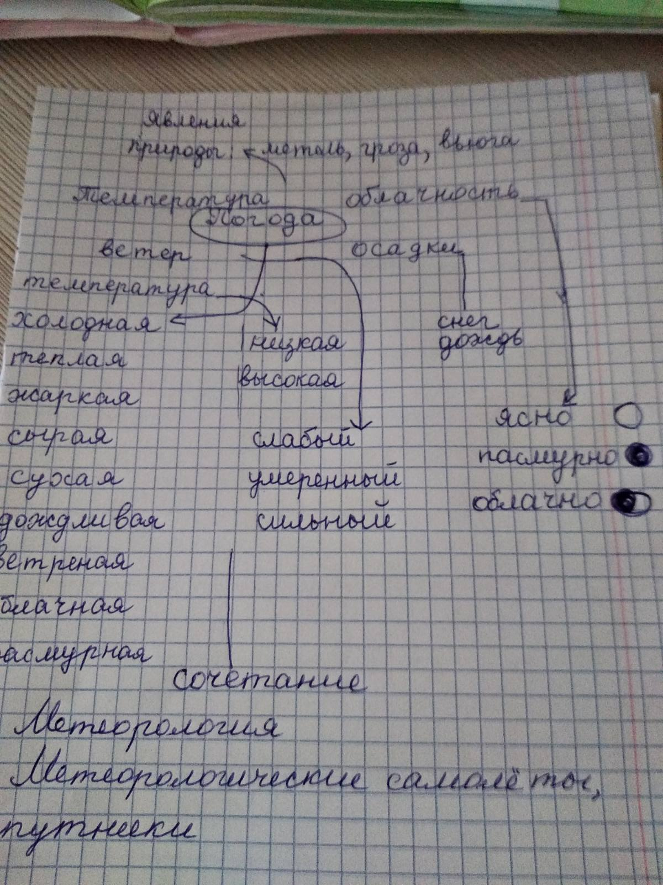

- Прием «Рюкзак» - использую на уроках повторения. Каждый ученик говорит о том, что он положит в этот рюкзак (рисунок рюкзака), получает пропуск.

- Применяю прием «Кубик». Суть данного приёма в том, что на кубике пишутся вопросы по теме. Дети подкидывают и отвечают на вопрос, который выпал.
1 класс. Обучение грамоте.
1.Какие звуки обозначает буква? Назови. Дай характеристику звуку (звукам).
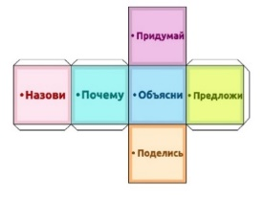
2.Объясни, чем отличается согласный звук от гласного?
3.Придумай слова в которых встречается эта буква?
4.Объясни зачем нужна заглавная буква?
Придумай имя, кличку животного или название города.
5.Назови буквы рядом с которыми этот звук будет мягким?
6.Назови буквы с которыми этот звук будет твёрдым
- Прием «Толстые и тонкие вопросы».

- «Проблемный вопрос» (урок начинается с вопроса). Детям предлагается заведомо невыполнимое задание. Применив теоретические знания, дети понимают, что задание выполнить нельзя в том виде, в котором оно предложено и нужно либо изменить его, либо дополнить новыми данными.
Математика.
Например: сложить прямоугольник из полосок длиной 4 см, 6 см, 6см, 3 см.
(Учащиеся делают вывод на основании знаний о свойствах прямоугольника, что задание невыполнимо. Необходимо изменить одну из сторон на выбор).
Русский язык.
Что объединяет записанные слова? Какое из них “лишнее”?
Приставка, корень, суффикс, окончание
(суффикс, так как все другие слова многозначные)
Мозоль, тюль, шампунь. (Мозоль – имя сущ. женского рода, остальные – мужского)

- Прием «Дерево предсказаний».
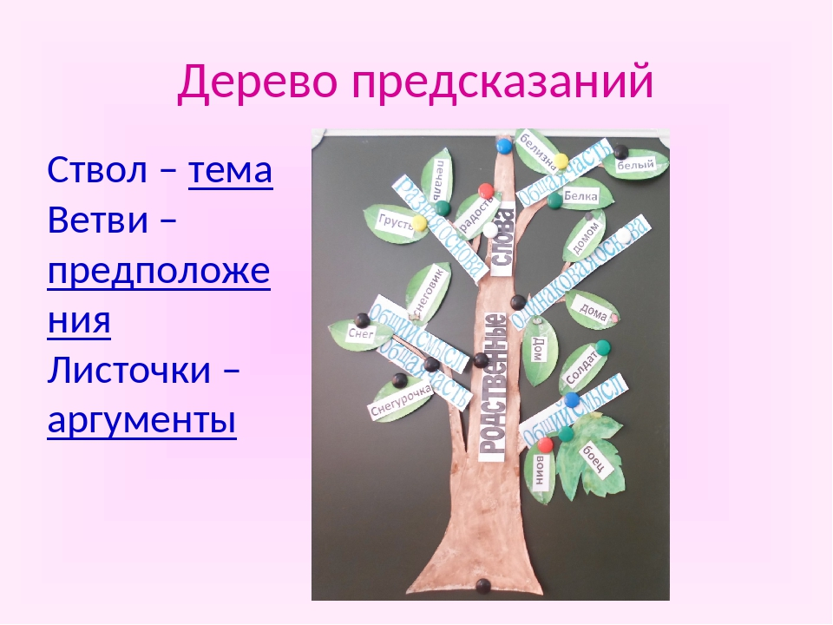

Некоторые приёмы стадии «Осмысление» (на примере уроков).
Надо отметить, что такой приём, как таблица «ЗХУ» универсальный, используется на всех стадиях. Так же таблицу «ЗХУ» начинают заполнять на стадии «Вызова», продолжают на стадии «Осмысление», заканчивают на стадии «Рефлексия».
- «Круги по воде». Опорное слово - это изучаемое понятие, явление. Оно записывается в столбик и на каждую букву подбираются существительные (глаголы, прилагательные, устойчивые словосочетания) к изучаемой теме. По сути это небольшое исследование, которое может начаться в классе и иметь продолжение дома.
2 класс литературное чтение раздел «Я и мои друзья»: Э. Мошковская «Я ушел в свою обиду» - чувство ОБИДА.
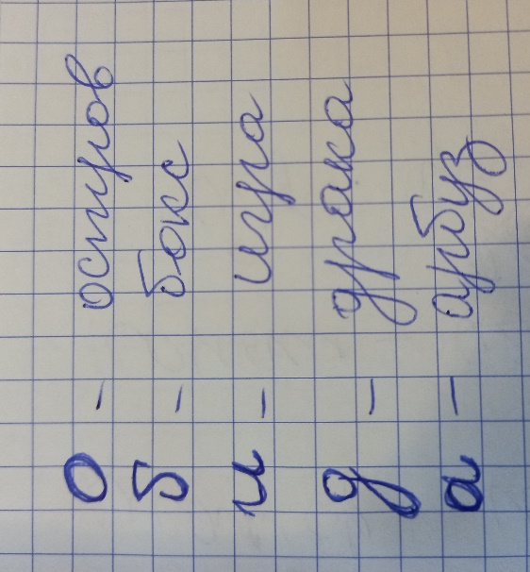

- Метод «Думательных шляп» (шесть шляп). (Эдвард де Боно). Предлагает при решении творческой задачи выполнять за один раз по одному мыслительному действию. Класс разбивается на шесть групп, каждая получает шляпу определённого цвета.
В этой шляпе группа осуществляет рефлексию по поводу всего мыслительного процесса. Подводит итог проделанной работе, намечает следующие шаги.
Например, на уроках литературного чтения этот метод применяю по такой схеме:
Красная шляпа – Что вы чувствуете по отношению к главному герою?
Желтая шляпа – Что хорошего из произведения можно взять для себя?
Черная шляпа – Что плохо вы нашли в поступках героев?
Белая шляпа – Чему стоит поучиться?
Синяя шляпа – Дай совет герою или читателю?
Зеленая шляпа – Синквейн, эссе, продолжите рассказ.

- Приём «Корзина идей».
Окружающий мир темы: «Почва» (3 кл), «Про воздух», «Про воду», «Заглянем в кладовые Земли» - 2 класс.
Групповая работа. Каждая группа после предварительного обсуждения высказывает свои предположения:
Почва – это …
- … земля
- … растительная земля
- … вещество
- … суша, а не вода
- … место обитания, дом животных
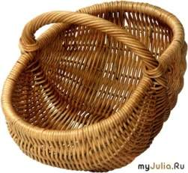
Подведение итогов работы групп. На доске фиксируются все предположения.

- Прием «Ассоциативная карта» (в группах, парах).
1 класс Математика, темы: «Изучение цифр», «Многоугольники», «Точка», «Отрезок» (придумай образ, составь узор, композицию и т. д.)

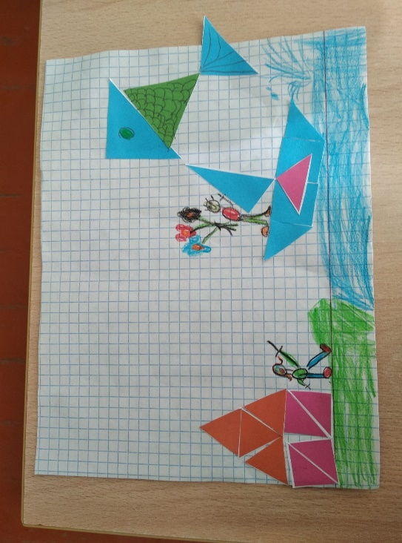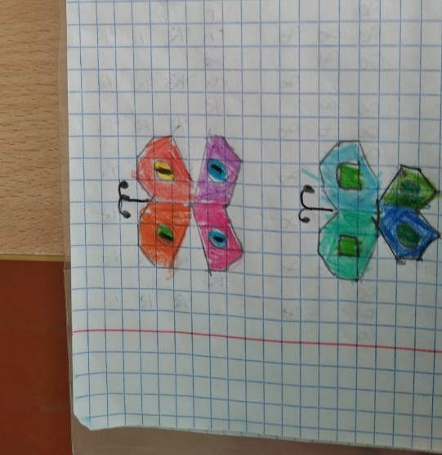

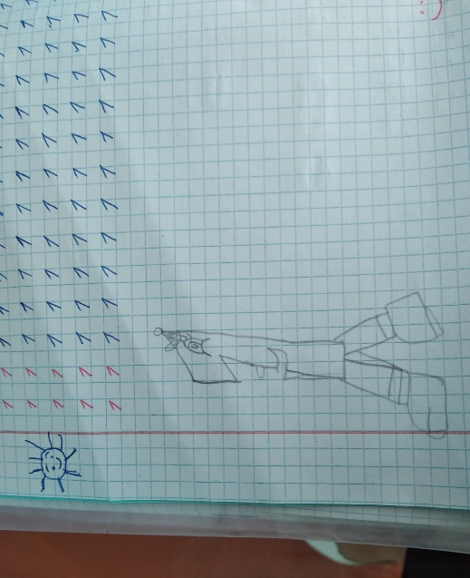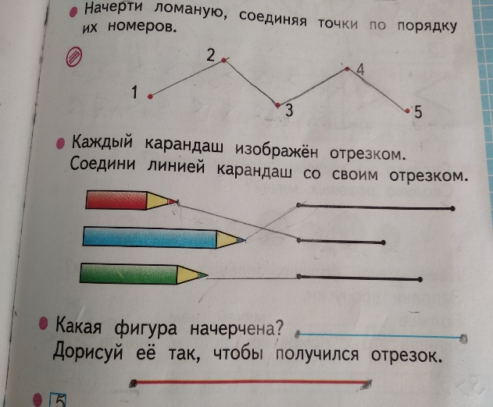
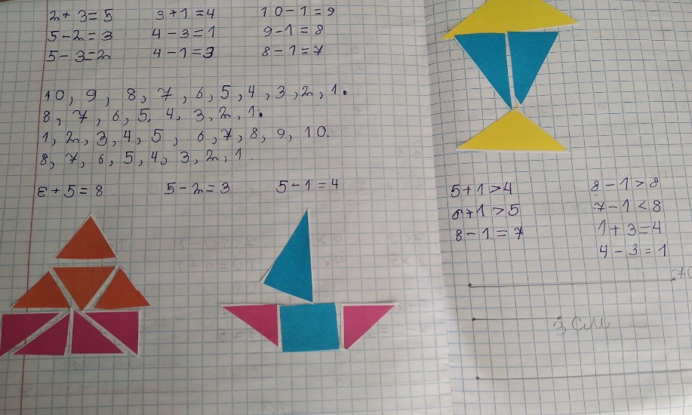

1 класс, обучение грамоте.

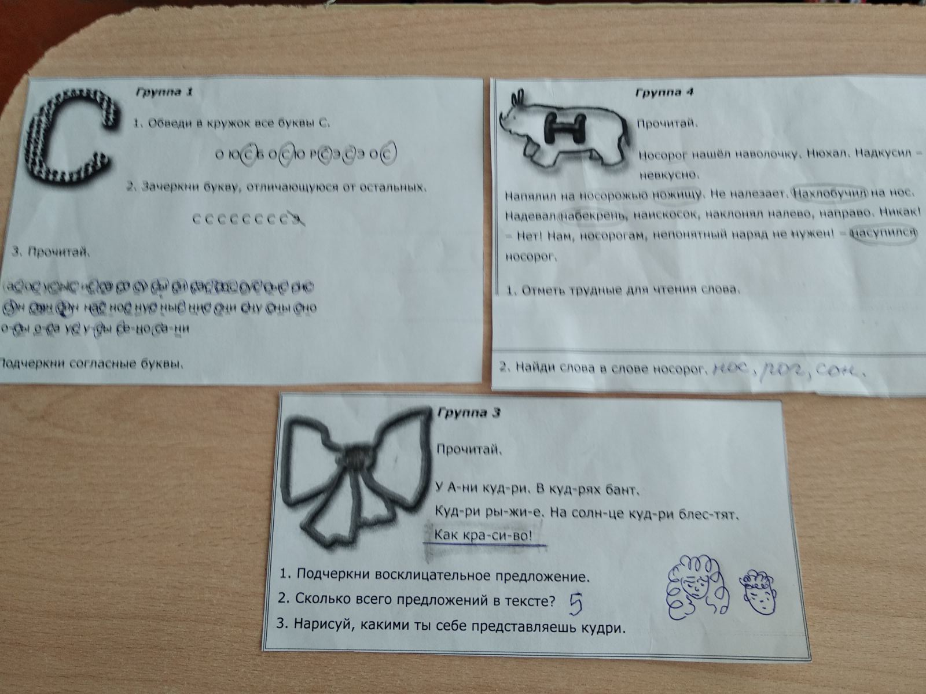
- Приём «Лови ошибку».
Этот прием чаще всего применяю на уроках русского языка и окружающего мира.
Учитель предлагает учащимся информацию, содержащую неизвестное количество ошибок. Учащиеся ищут ошибку группой или индивидуально, спорят, совещаются.

Прочитать текст и исправить в нём ошибки. Списать текст в тетрадь.
Вьюга.
На улице стаит халодная зима. Бушует вюга. Сильный ветер всаду кочает деревья. Ветки тополя стучят в окно. Дарогу замило. Трудно пройти кдому. Хлопья снега бют в лицо.

- Прием таблица «ЗУХ (знаю, узнал новое, хочу узнать)».
1 класс. Обучение грамоте. «Знакомство с буквой «Л». Звуки [л], [л']»
Знаю | Узнал новое | Хочу узнать
Гласные звуки и буквы их обозначающие;  Письменные буквы Н, С, М;  Как составлять схемы слов;  Отличие гласных от согласных. | Как на письме обозначаются звуки [л], [л'] ;  Типы соединений

Математика. Вычисления вида 57 : 3».
На доске даны примеры: 36:3, 48:2, 27:9, 57:3.

Знаю | Узнал новое | Хочу узнать
Решение примеров 36:3, 48:2, 27:9 | Как решать примеры вида 57:3

- Приём «Инсерт».
При работе с текстом в данном приёме используется два шага: чтение с пометками и заполнение таблицы «Инсерт».
Шаг 1: Во время чтения текста учащиеся делают на полях пометки: «V» – уже знал; «+» – новое; « – » – думал иначе; «?» – не понял, есть вопросы. При этом можно использовать несколько вариантов пометок: 2 значка «+» и «V», 3 значка «+», «V», «?» , или 4 значка «+» , «V», «–», «?». Причем, совсем не обязательно помечать каждую строчку или каждую предлагаемую идею. Прочитав один раз, обучающиеся возвращаются к своим первоначальным предположениям, вспоминают, что они знали или предполагали по данной теме раньше, возможно, количество значков увеличится.
Шаг 2: Заполнение таблицы «Инсерт», количество граф которой соответствует числу значков маркировки:
«V»  поставьте « V » (да) на полях, если то, что вы читаете, соответствует тому, что вы знаете, или думали, что знаете; | «+»  поставьте «+» (плюс) на полях, если то, что вы читаете, является для вас новым; | « – »  поставьте « – » (минус), на полях, если то, что вы читаете, противоречит тому, что вы уже знали, или думали, что знаете; | «?»  поставьте «?» на полях, если то, что вы читаете, непонятно, или же вы хотели бы получить более подробные сведения по данному вопросу.

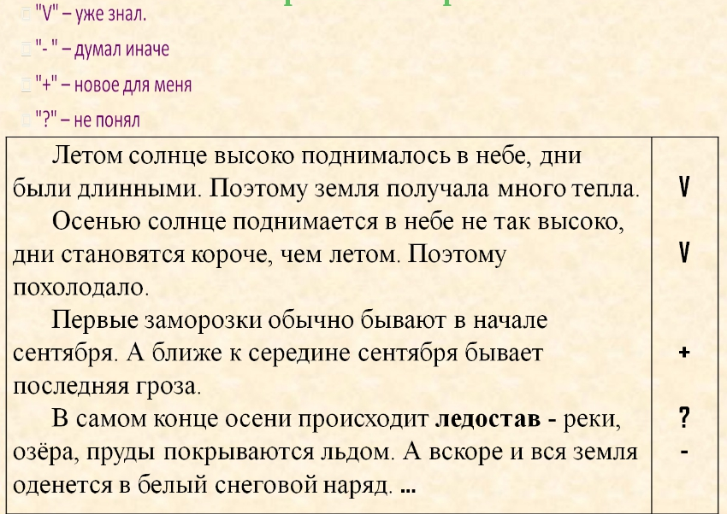
Подведение итогов работы групп. На доске фиксируются все предположения.

- Приём «Верите ли вы, что…»
На примере урока окружающий мир:
- Верите ли вы, что вода – главный строительный материал всего живого на Земле?
- Верите ли вы, что растения и животные могут прожить без воды?
- Верите ли вы, что вода может быть твёрдой?
- Верите ли вы, что вода обладает различными свойствами?
- Верите ли вы, что лёд легче воды?
- Верите ли вы, что, загрязняя воду, мы убиваем себя?
- Верите ли вы, что вода может впитывать в себя эмоции людей?

- Прием «Чтение текста с остановками». Учитель заранее разбивает текст на смысловые отрывки. Важно, чтобы каждый отрывок был логически законченным, при этом давал простор для воображения: "А что же будет дальше?".
Чтение начинается на стадии осмысления и проходит в несколько этапов: чтение — вопросы по тексту — предположения. Эта цепочка повторяется столько раз, сколько отрывков в тексте.
Важно! Вопросы должны быть разными по уровню сложности и затрагивать все аспекты восприятия.
Вопрос "Что из ваших предположений сбылось?" задается первым, а вопрос "Что будет дальше?" — последним.

Некоторые приёмы стадии «Рефлексия».

- Приём «Незаконченное предложение»
- Было интересно…
- Новым для меня стало…
- Реально ли мне применить это на своих уроках?
- Что я возьму с собой?
- Мне понравилось…
- Где мне было легко?
- Что давалось с трудом?
- Теперь я смогу…

- Прием «Написание синквейна».
Я использую синквейн на разных этапах урока: на стадии вызова, осмысления, рефлексии. Данную форму можно применять на уроках всех предметов. Можно проверять уровень знаний ученика с помощью составления синквейна. Причем, хоть по времени это проходит быстрее, чем написание стандартной контрольной, но интенсивности работы мысли потребует не меньше. А результат окажется намного оригинальней, интересней и показательней. Синквейн – это стихотворение, из 5 строк, где: • Первая строка. 1 слово – понятие или тема (существительное). • Вторая строка. 2 слова – описание этого понятия (прилагательные). • Третья строка. 3 слова – действия (глаголы). • Четвертая строка. Фраза или предложение, показывающее отношение к теме (афоризм) • Пятая строка. 1 слово – синоним, который повторяет суть темы.
Окружающий мир. Тема «Моя семья», 1 класс
1.Мама  2. Красивая, добрая  3. Любит, заботится, кормит  4. Мама – самый дорогой человек на свете.  5. Солнце | 1.Семья  2. Любимая, родная  3. Защищает, любит, радуется  4. В семье всегда хорошо  5. Дом

Математика. Тема «Квадрат», 2 класс
1.Квадрат
2. Прямоугольный, четырёхугольный
3. Чертится, называется, является
4. У квадрата все стороны равны.
5. Прямоугольник

- Прием «Написание эссе»; письмо другу, учителю, сказочному герою и т.д.
Свободное письмо на заданную тему.
Смысл приема: «Я пишу для того, чтобы понять, что я думаю».
Ценится:
- самостоятельность;
- оригинальность;
- индивидуальность;
- дискуссионность.
- Прием «Концептуальная таблица»: Окружающий мир 2 класс «Дикорастущие и культурные растения»
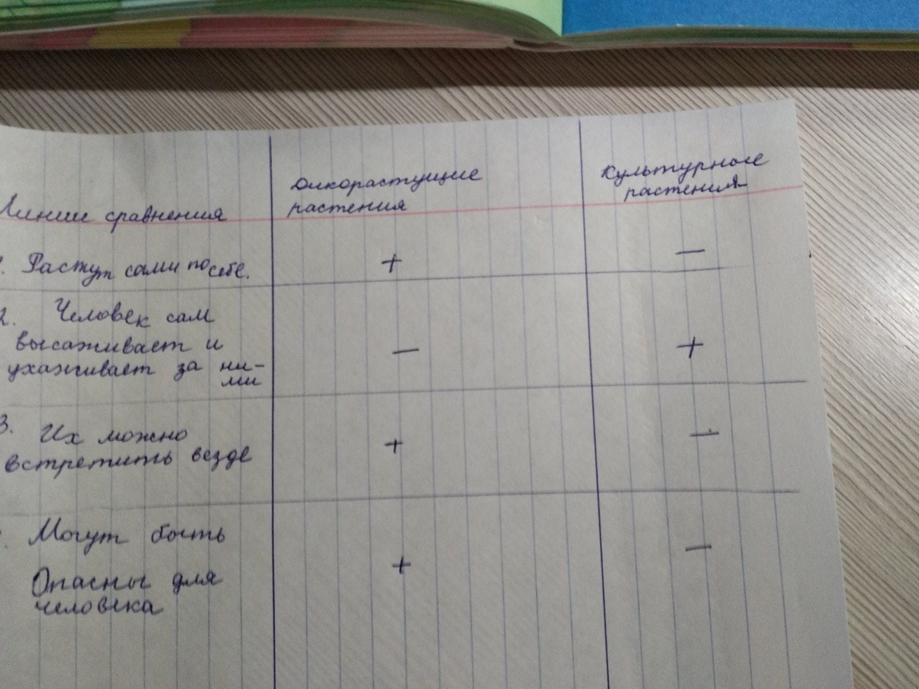

- Приём «Перевёрнутые логические цепочки» (работа в группах, индивидуально, в парах)
Восстанови последовательность событий текста.
На листочках:
…Прошла зима, вернулись с юга грачи, загалдели в старой берёзовой роще. По вечерам усядутся парочками возле гнёзд, сидят и переговариваются, будто дела свои обсуждают.
В это время жила у нас ручная сорока Сиротка. Мы её ещё птенцом взяли и выкормили. Сиротка свободно летала по двору, по саду, а ночевать возвращалась на балкон. Вот видим мы — подружился наш грач с Сироткой: куда она летит, туда и он за ней. Однажды глядим — Сиротка на балкон прилетела, и грач тоже вместе с ней заявился. Важно так по столу разгуливает. А сорока, будто хозяйка, суетится, вокруг него скачет.
Сидели мы как-то с братом зимой в комнате и глядели на двор в окно. А на дворе, у забора, вороны и галки копались в мусоре.
Вдруг видим — прилетела к ним какая-то птица, совсем чёрная, с синевой, а нос большой, белый. Что за диво: ведь это грач! Откуда он зимой взялся? Глядим, ходит грач по помойке среди ворон и прихрамывает немножко — наверное, больной какой-нибудь или старый; улететь на юг не смог с другими грачами, вот и остался у нас зимовать.
А грач, видно, смекнул, что мы ему добро сделали, значит, нечего людей и бояться. С тех пор целые дни так вместе с курами во дворе и проводил.

- Прием «Фишбоун», где голова – вопрос темы, верхние косточки – основные понятия темы, нижние косточки – суть понятий, хвост – ответ на вопрос. Записи должны быть краткими, представлять собой ключевые слова или фразы, отражающие суть.
Литературное чтение 1 класс, А.С.Пушкин «Сказка о рыбаке и рыбке».
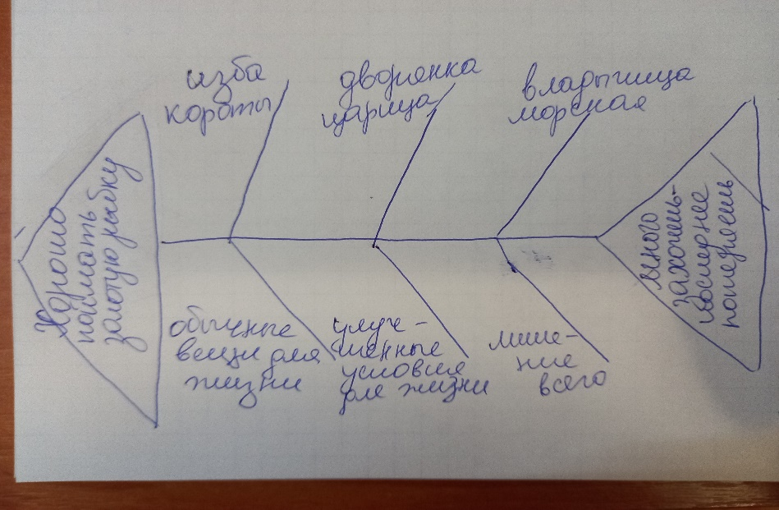

- Приём «Взаимоопрос» (Работа в парах).
Например, учащиеся рассказывают друг другу правило.

Заключительная часть.
В заключении хочется сказать, что свою педагогическую задачу вижу в том, чтобы помочь каждому ребёнку осознать собственную уникальную сущность и создать условия для саморазвития.
Применение данных приемов на уроках чтения, окружающего мира, истории позволяет получить очень хороший результат, поскольку используются разные источники информации, задействованы различные виды памяти и восприятия. Письменное фиксирование информации позволяет лучше запоминать изученный материал.
Работая с текстом таким образом, дети могут выделить нужную информацию, составить текст самостоятельно, доказать свою точку зрения.
Технология критического мышление помогает готовить детей нового поколения (в соответствии с новыми стандартами образования), умеющих думать, общаться, слышать и слушать других. Школьникам становится интересно учиться. Знания, полученные в рамках этой технологии, становятся актуальными для них, повышается качество образования и, самое главное, в центре внимания - личность ученика.
Применение технологии развития критического мышления раскрепощает, придает уверенность учащимся. Ученик не боится ошибиться, высказать свое мнение. Учащийся в процессе обучения сам конструирует процесс, исходя из своих возможностей и способностей, реальных и конкретных целей, сам определяет конечный результат. Учение посредством личных открытий – долгий процесс. Учитель даёт учащимся возможность реализовать свои способности, найти себя.
Таким образом, использование приемов критического мышления на уроке позволяет эффективно соблюдать временной режим урока и поддерживать нужный темп урока. Использование данных приемов позволяет воспринимать информацию учащимся через различные каналы восприятия, активизируя разные полушария мозга. Это обеспечивает максимальную заинтересованность учащихся с разными физиологическими особенностями. Рассмотрев наиболее часто используемые в своей работе приёмы технологии критического мышления, хочется отметить, что они способствуют лучшему запоминанию изученного материала, развитию познавательной деятельности, активизируют деятельность учащихся на уроке. Дети учатся не только овладевать информацией, но и рассматривать её с различных точек зрения, критически оценивать, осмысливать, применять.

